大專校院學生國際體驗學習計畫心得分享

學校名稱 | 國立臺灣海洋大學 | 系級 | 航運管理學系大三
出國地點 | 日本 | 出國期間 | 7/11~7/29
姓名 | 蔡欣妤 | 性別 | 女
生日 | 1996/03/10
備註 | 內容須包含針對計畫書中學習主題之回饋及心得感想。每篇心得字數宜有1,000個字以上，並附上照片4張（含圖說）。
【心得分享】
文字：
自從去年選課時便聽到同學在討論這堂課，後來幾經波折、透過好多人的幫助，好不容易才終於選上這堂課，但這只是一個開始，接下來為了出國的準備工作更是不容易的學習。
在準備這堂課前一個月，我才剛與姊姊到日本自由行九日，原本以為自由行的準備大概跟之前沒什麼差別，大約只要規劃住宿與行程即可，但是這次的行程複雜一些。事前的準備工作除了住宿跟玩樂以外，計畫的重點在於與航運管理相關的學習，透過系上辦公室協助，主要由林宗德助教幫忙與系上的林光教授經營的沛華實業股份有限公司聯絡，透過林光教授的協助，在與沛華集團幾次協商後我們決定到位於東京台東區的沛華集團東京本社，由沛華東京本社帶領我們一窺日本的航運現況；行程部分，除了由公司帶領的參訪活動以外，我們有十日須自行安排，行程我們也費盡心思，不停修改重訂，到了日本依然常常修正行程，我們四人中有三人腳都在臨行前受傷，日本相較於台灣需要較長時間步行，對我們的腳而言是很大的負擔；住宿部分，我們在airbnb搜尋接近當地人日常生活的住宿，但airbnb上的房源多種，房東背景複雜，也較讓人不放心，所以我們也花了許多心力，並嚴格檢視房東資訊與房客評論，才找到符合自己的需求的房源；在交通方面，我們事先在網路上搜尋了許多相關資訊，了解日本有許多著名的交通方式，對於其中的單軌列車、道路秩序、港口運作方式與夜行巴士特別感興趣。
我們四人對於日文只有粗淺的認識，也不擅於聽與說，幸虧公司十分體貼的安排中國人(高小姐)陪伴，讓我們在於溝通方面順暢無虞，在沛華集團東京本社帶領學習當中，我們依循公司安排到許多海運相關的場所，在大井碼頭、大黑碼頭、青海碼頭的集裝箱堆場(CY)參訪過程中，大黑、大井、青海碼頭都是京濱地區主要進出口碼頭，由於貨物多、港口小所以周轉率高，在貨櫃管理與空間利用顯得特別重要，整櫃方式與不同櫃位的安排，調櫃方式，不同內容的貨物會有不同的櫃位與調配安排，上船的順序也會不同，調運貨櫃的器具也強調速度與節省空間，他們引進了新機器(如附圖1)，使貨櫃吊運更靈活，起重機不再只能吊運空櫃；在山九株式會社的山下埠頭倉庫的參訪過程中，我了解由不同的包裝方式，有不同的進出貨櫃順序，例如有些貨物包裝前會先貼上送往特定國家所規範的標籤(如附圖2)，這樣到了進口國就能更快速的上架，不必等到了保稅倉庫進行拆櫃、卸貨、貼標籤再重新包裝出貨這些繁雜的流程，此外還發現工作人員在早上開始工作前就會開會討論今日的進出貨櫃、貨物內容與堆放場所，工作前的會議讓員工對貨物的掌控更方便，也能讓倉庫拆櫃的效率提高，當天恰巧遇到來查驗貨物的海關人員，海關人員對於貨物查驗的謹慎與專注顯現了日本人對於工作的一絲不苟，令人佩服；在海關的參訪過程中，我們瞭解了貨物通關系統，日本在這方面透過海關單位建立一套完整的通關審核系統，不僅能促進進出口貨物流通與資訊一體化、窗口單一化，藉由文件電子化，能夠使各港務局申請表格統一化與標準化，簡化並加速進出口業者的申報關稅流程，所短通關的時間，這部分非常值得台灣學習，若能建立統一的進出口通關系統，一定能使台灣的國際貿易更興盛、更便利。
日本的交通運輸工具部分對我們而言也非常新奇，為了瞭解眾多交通工具的優缺點，我們搭乘夜行巴士、單軌電車、地下鐵、JR、小田急電車等多樣化的交通體驗，其中夜行巴士最令我驚豔，雖然因為語言不通，所以訂票過程艱辛，但成功搭上夜行巴士時非常有成就感，感覺自己雖然是旅客也能使用到當地人較容易接觸到的交通工具，夜行巴士上有提供毯子、充電座與盥洗用品，服務精緻的程度讓我覺得就像在搭飛機，即使晚上不能睡在床上，也不會覺得特別辛苦；為了更深入了解當地的交通發展，到了地下鐵博物館、日本丸(附圖3)、橫濱港博物館等地，其中東京地下鐵博物館帶我們深入了解當地交通與地區發展的歷史沿革，也許未來台北也能設立台北捷運博物館，為國民與旅客介紹舒適、快速且平價的台北捷運，橫濱港博物館內部非常精緻，許多模型和介紹非常仔細，裡面還有遊戲與體驗，可惜內部不能拍照；街道秩序方面，我們認為東京與大阪略有不同，大阪多為觀光地區，生活步調較悠閒，較常搭地鐵，JR在大阪價位相對地鐵高且站點較不方便，而東京為首都，步調自然比較急促，開車的人鳴按喇叭的機率較高，且地鐵與JR同時都很常被使用，選擇哪種交通工具取決於目的地的位置。
文化交流部分，我們去了淺草參觀雷門並參拜淺草寺、大江戶溫泉泡湯並體驗穿著浴衣、參拜明治神宮、天神祭、歷史博物館、京都清水寺等地了解當地的歷史與文化，其中天神祭由日本朋友帶領我們體驗，有熱鬧的扛轎(附圖四)、繽紛的煙火與特色的祭典擺攤，祭典的氣氛十分歡樂，一如我們在影劇、刊物上所知的日本祭典。
這十九日的旅程結束時，心中的澎湃讓我這幾日以來還時常夢見自己仍身在日本，對於台灣能更好的部分也有些想法，如：鬧區的街道應該適量設置垃圾桶，積極宣導並實施垃圾不落地，讓台灣的街道更明亮美麗；考慮增設吸菸空間，讓吸菸的民眾有專屬的空間，不會受到路人側目，也讓身體不好或不喜歡菸味的民眾擁有新鮮的空氣，雙方都將更便利、舒適，相信台灣還有很多能學習的部分，透過學習成長，台灣將會愈來愈美麗，讓每個國民與旅客都能讚嘆「Fuermosha」。
照片：
圖一：  大井碼頭的新機器 | 圖二：  貼標籤作業
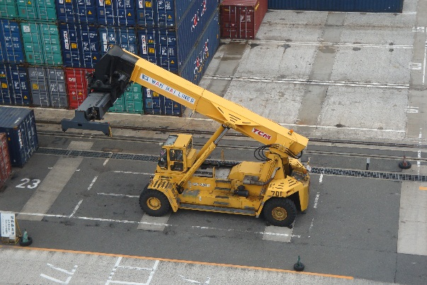 | 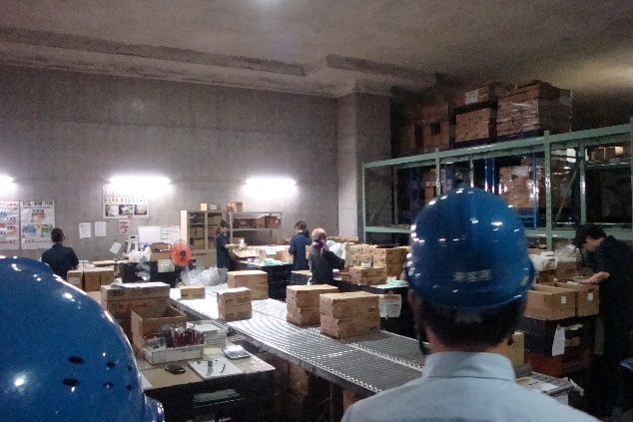
圖三：  橫濱港博物館旁的日本丸 | 圖四：  天神祭的扛轎
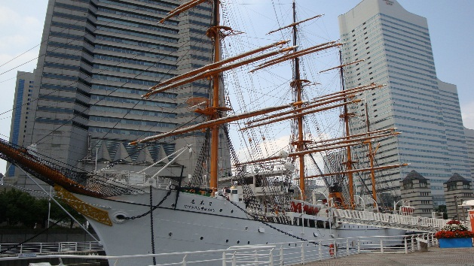 | 